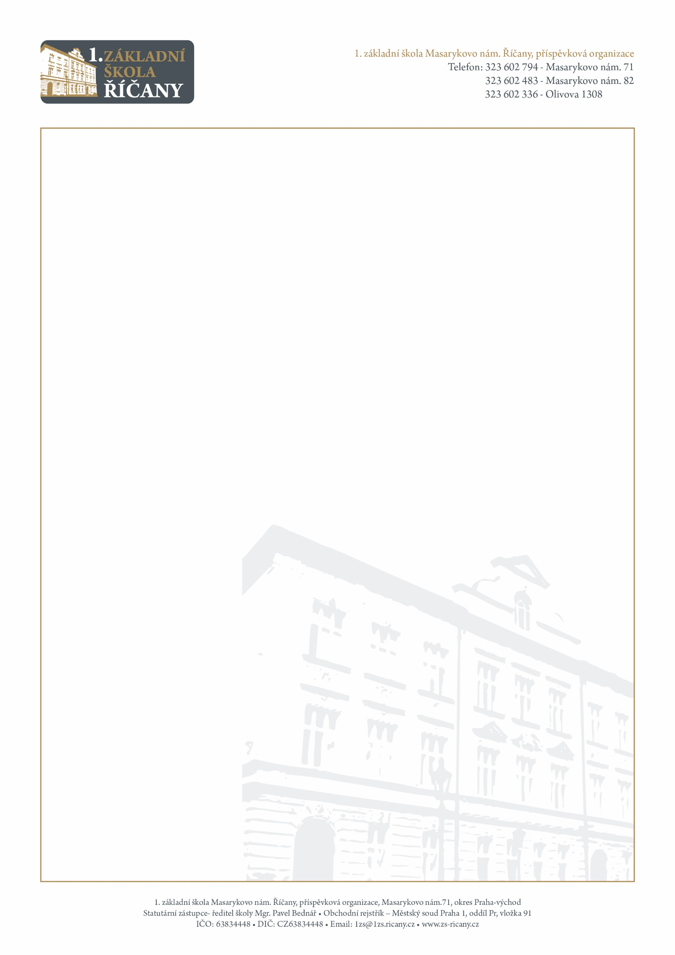

**Rozhodnutí o přijetí do školní družiny pro školní rok 2022/2023**

Ředitel školy rozhodl v souladu se zákonem č. 561/2004 Sb. (školský zákon), v platném znění, ve znění Vyhlášky č. 74/2005 Sb., ve znění vyhlášky 197/2016 Sb., v platném znění, že **vyhovuje žádosti** o přijetí do školní družiny při 1. základní škole Masarykovo nám. Říčany, příspěvková organizace od 1. 9. 2022 těmto uchazečům:

|  |  |  |  |  |  |  |  |
| --- | --- | --- | --- | --- | --- | --- | --- |
| 94 | 1373 | 1628 | 1887 | 2249 | 2535 | 2944 | 3670 |
| 516 | 1377 | 1630 | 1900 | 2289 | 2541 | 2951 | 3746 |
| 981 | 1420 | 1636 | 1902 | 2298 | 2552 | 2996 | 3906 |
| 1048 | 1426 | 1639 | 1903 | 2306 | 2559 | 3063 | 3910 |
| 1050 | 1428 | 1648 | 1904 | 2308 | 2591 | 3128 | 3921 |
| 1061 | 1430 | 1670 | 1916 | 2310 | 2601 | 3170 | 3948 |
| 1069 | 1431 | 1823 | 1925 | 2313 | 2613 | 3182 | 3950 |
| 1109 | 1442 | 1829 | 1941 | 2318 | 2796 | 3399 | 3960 |
| 1137 | 1447 | 1843 | 2020 | 2320 | 2811 | 3406 | 3963 |
| 1176 | 1461 | 1845 | 2045 | 2321 | 2812 | 3408 | 3967 |
| 1209 | 1464 | 1846 | 2054 | 2327 | 2816 | 3410 | 3971 |
| 1235 | 1472 | 1848 | 2057 | 2351 | 2822 | 3418 | 3973 |
| 1273 | 1493 | 1852 | 2086 | 2372 | 2827 | 3449 | 3996 |
| 1280 | 1499 | 1853 | 2088 | 2384 | 2834 | 3450 | 3997 |
| 1281 | 1503 | 1854 | 2094 | 2386 | 2848 | 3451 | 4168 |
| 1295 | 1508 | 1855 | 2099 | 2392 | 2854 | 3456 | 4221 |
| 1322 | 1529 | 1857 | 2109 | 2426 | 2860 | 3465 | 4279 |
| 1335 | 1531 | 1859 | 2129 | 2507 | 2862 | 3466 | 4324 |
| 1353 | 1548 | 1873 | 2133 | 2514 | 2864 | 3492 | 4328 |
| 1360 | 1570 | 1875 | 2187 | 2516 | 2883 | 3527 | 4329 |
| 1365 | 1596 | 1877 | 2200 | 2519 | 2920 | 3550 | 4332 |
| 1367 | 1621 | 1881 | 2239 | 2520 | 2922 | 3581 | 4334 |

**Datum zveřejnění**: 28. 6. 2022

Mgr. Pavel Bednář

ředitel školy